Звіт
Практична робота 1
ОБ’ЄКТНО-ОРІЄНТОВАНЕ ПРОГРАМУВАННЯ
Большаков Андрій MIT-31
https://github.com/Utilka/OOP_labs_Univ

Тема:
ОПИС ТА АНАЛІЗ ПРЕДМЕТНОЇ ОБЛАСТІ. ДІАГРАМА
ПРЕЦЕДЕНТІВ
Мета: навчитися виконувати об'єктний аналіз програмної системи, яка
розробляється, та створювати діаграму прецедентів.
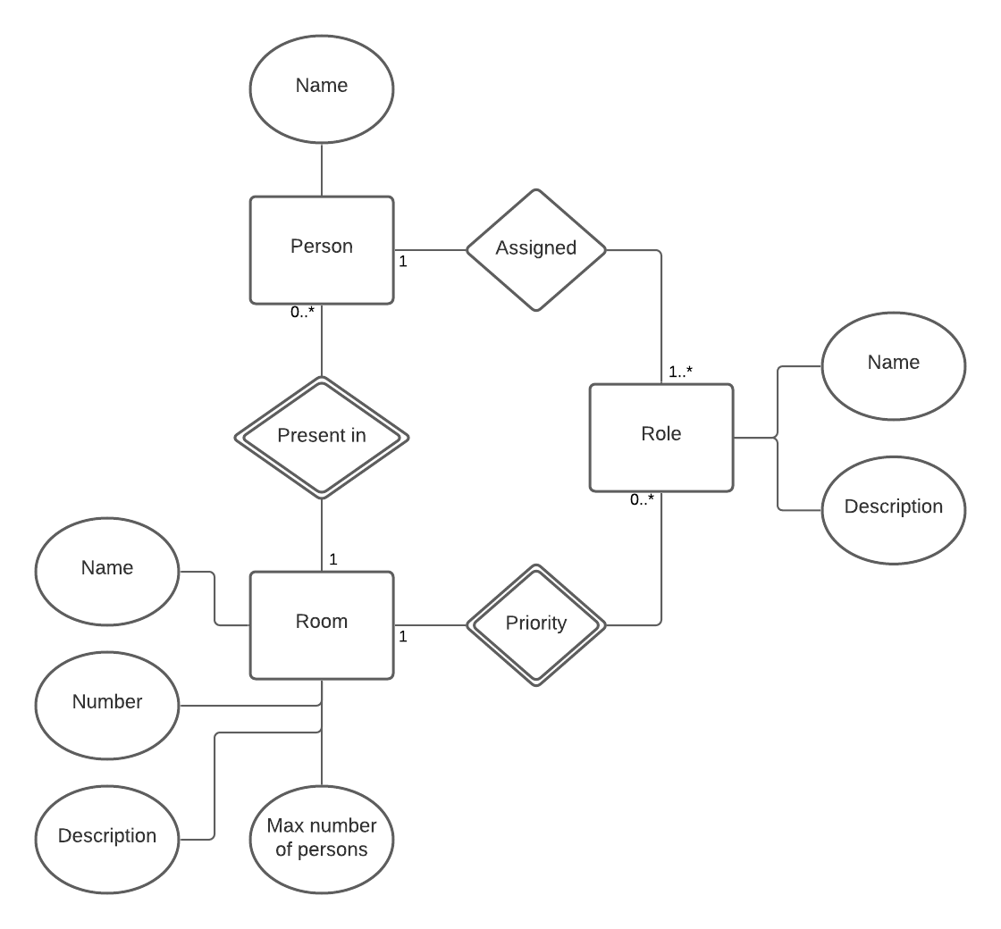

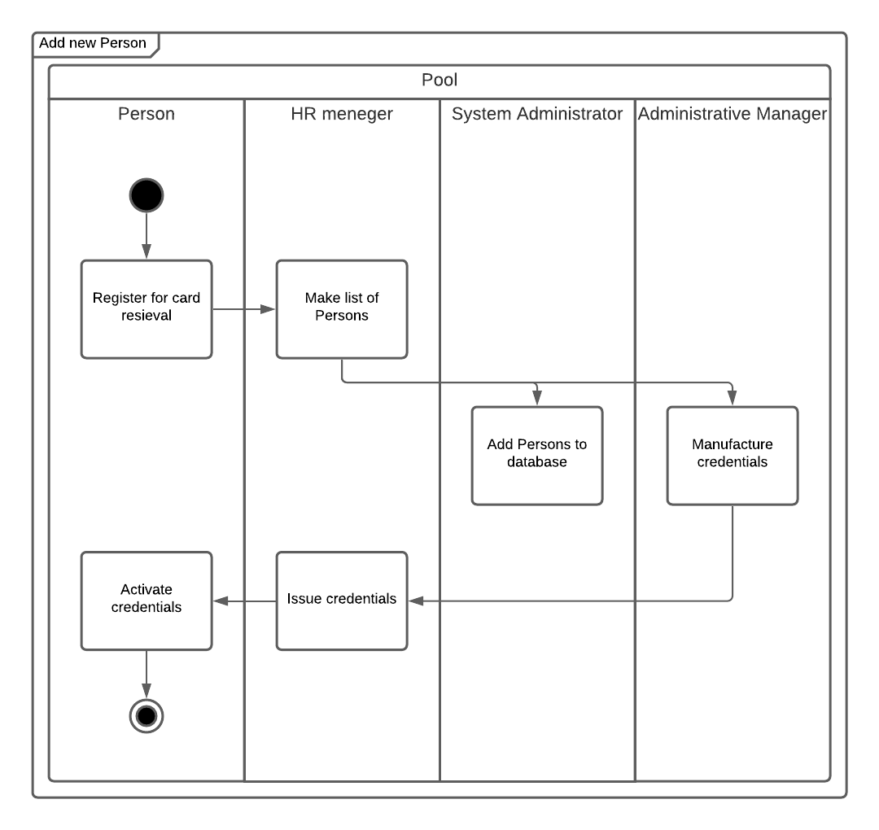

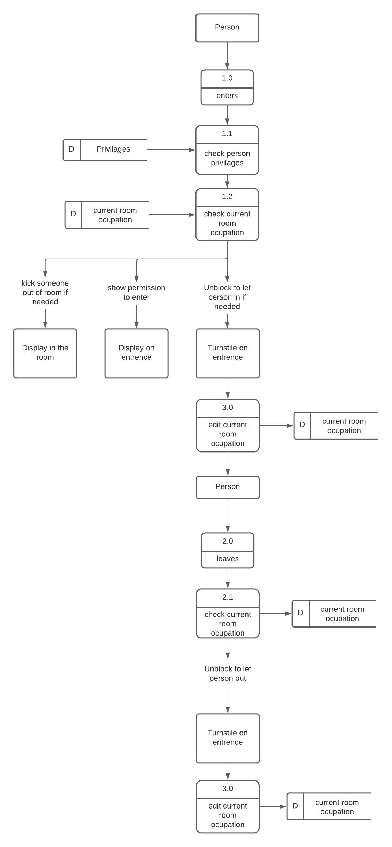
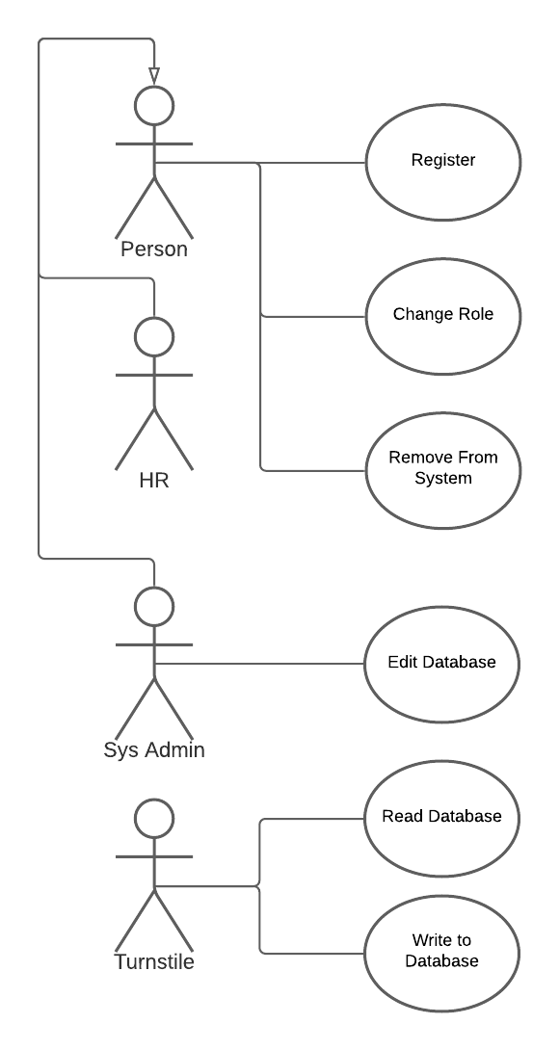

Висновок: я навчився виконувати об'єктний аналіз програмної системи, яка
розробляється, та створювати діаграму прецедентів.

